Registro Diario de Avances – Sprint 2 Nutrigym

**Fecha:**

**Autor:** Benjamin Miranda Quispe

Brandon Jair Chipana Salazar

John Manuel Villagarcia Mendoza

Victor Fernando Masias Baca

**Versión:** 1.0

# 1. Introducción

Este documento se evidenciara todo el proceso y desarrollo del sistema NutryGym específicamente del Sprint 1.

# 2. Lineamientos de Diseño

Desarrollar una primera versión funcional de la aplicación NutriGym que permita a los usuarios:

1. Asignar restricciones
   1. Asignar objetivos
   2. Asignar preferencias
   3. Seleccionar preferencias – objetivos
      1. Interfaz
      2. Relación
      3. Consulta
      4. Validación

# 3. Historias de Usuario y Tareas

|  |  |  |  |
| --- | --- | --- | --- |
| HU ID | Historia de Usuario | Estimación (puntos) | Observación |
| HU4 | Restringir alimentos según preferencias | 8 | Lógica compleja: validar menús contra restricciones. |

# 4. Tareas

|  |  |  |  |  |  |
| --- | --- | --- | --- | --- | --- |
| ID | HU ID | Tarea | Responsable | Estimación (horas) | Estado |
| 9 | HU4 | Crear reglas de validación de restricciones | John | 5 | Proceso |
| 10 | HU4 | Diseñar interfaz para selección de restricciones | Brandon | 4 | Proceso |
| 11 | HU4 | Implementar relación restricciones-alimentos | Brandon | 4 | Proceso |
| 12 | HU4 | Validar menús contra restricciones | Brandon | 6 | Proceso |
| 13 | HU4 | Pruebas unitarias e integración Sprint 2 | Brandon | 3 | Proceso |

# 5. Evidencias de Código

<?php

namespace Database\Seeders;

use Illuminate\Database\Seeder;

use Illuminate\Support\Facades\DB;

class ObjetivosSeeder extends Seeder

{

    public function run()

    {

      // En tu seeder o migración

        DB::table('objetivos')->insert([

            // OBJETIVOS FÍSICOS

            [

                'nombre' => 'Pérdida de peso',

                'descripcion' => 'Reducir grasa corporal y alcanzar un peso saludable mediante ejercicio y dieta balanceada',

                'created_at' => now(),

                'updated_at' => now()

            ],

            [

                'nombre' => 'Ganancia muscular',

                'descripcion' => 'Aumentar masa muscular mediante entrenamiento de fuerza y superávit calórico controlado',

                'created_at' => now(),

                'updated_at' => now()

            ],

            [

                'nombre' => 'Mejora cardiovascular',

                'descripcion' => 'Incrementar resistencia y salud del corazón con ejercicio aeróbico regular',

                'created_at' => now(),

                'updated_at' => now()

            ],

            [

                'nombre' => 'Aumento de fuerza',

                'descripcion' => 'Desarrollar fuerza máxima mediante entrenamiento con cargas progresivas',

                'created_at' => now(),

                'updated_at' => now()

            ],

            [

                'nombre' => 'Definición muscular',

                'descripcion' => 'Reducir porcentaje de grasa manteniendo masa muscular para mayor definición',

                'created_at' => now(),

                'updated_at' => now()

            ],

            // OBJETIVOS NUTRICIONALES

            [

                'nombre' => 'Control de calorías',

                'descripcion' => 'Manejar consumo calórico según objetivos de peso y composición corporal',

                'created_at' => now(),

                'updated_at' => now()

            ],

            [

                'nombre' => 'Balance de macronutrientes',

                'descripcion' => 'Optimizar proporción de proteínas, carbohidratos y grasas según necesidades',

                'created_at' => now(),

                'updated_at' => now()

            ],

            [

                'nombre' => 'Hidratación óptima',

                'descripcion' => 'Mantener adecuada hidratación para rendimiento físico y salud general',

                'created_at' => now(),

                'updated_at' => now()

            ],

            [

                'nombre' => 'Suplementación deportiva',

                'descripcion' => 'Uso estratégico de suplementos para potenciar resultados deportivos',

                'created_at' => now(),

                'updated_at' => now()

            ],

            [

                'nombre' => 'Alimentación limpia',

                'descripcion' => 'Enfoque en alimentos naturales y mínimamente procesados para mejor salud',

                'created_at' => now(),

                'updated_at' => now()

            ],

            // OBJETIVOS MIXTOS

            [

                'nombre' => 'Recomposición corporal',

                'descripcion' => 'Perder grasa y ganar músculo simultáneamente mediante dieta y ejercicio precisos',

                'created_at' => now(),

                'updated_at' => now()

            ],

            [

                'nombre' => 'Rendimiento deportivo',

                'descripcion' => 'Mejorar capacidades físicas específicas para deporte o disciplina particular',

                'created_at' => now(),

                'updated_at' => now()

            ],

            [

                'nombre' => 'Salud y bienestar',

                'descripcion' => 'Enfoque integral en salud física, mental y nutricional para calidad de vida',

                'created_at' => now(),

                'updated_at' => now()

            ],

            [

                'nombre' => 'Preparación competitiva',

                'descripcion' => 'Programa específico para competencias, shows o eventos deportivos',

                'created_at' => now(),

                'updated_at' => now()

            ],

            [

                'nombre' => 'Mantenimiento',

                'descripcion' => 'Conservar logros alcanzados mediante hábitos sostenibles de ejercicio y nutrición',

                'created_at' => now(),

                'updated_at' => now()

            ]

        ]);

    }

}

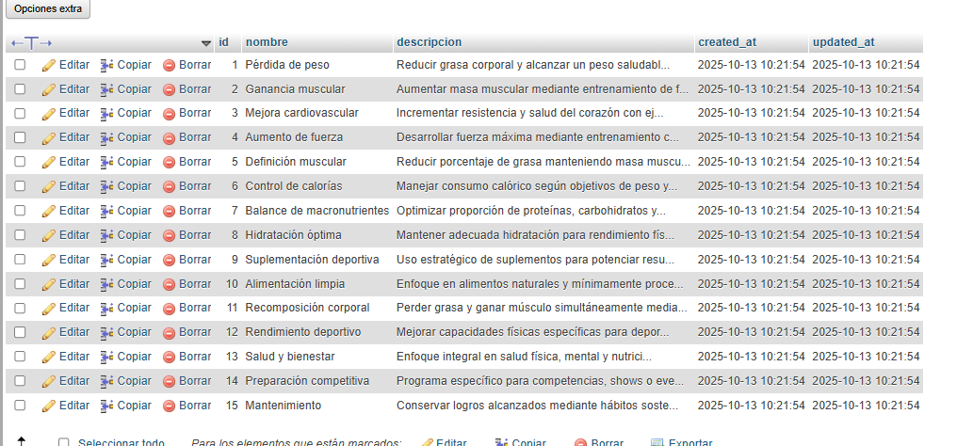

<?php

namespace Database\Seeders;

use Illuminate\Database\Console\Seeds\WithoutModelEvents;

use Illuminate\Database\Seeder;

use Illuminate\Support\Facades\DB;

class PreferenciasSeeder extends Seeder

{

    /**

     * Run the database seeds.

     */

    public function run(): void

    {

        //

        DB::table('preferencias')->insert([

            ['tipo' => 'dieta', 'descripcion' => 'Vegetariano', 'created_at' => now(), 'updated_at' => now()],

            ['tipo' => 'dieta', 'descripcion' => 'Vegano', 'created_at' => now(), 'updated_at' => now()],

            ['tipo' => 'dieta', 'descripcion' => 'Sin Gluten', 'created_at' => now(), 'updated_at' => now()],

            ['tipo' => 'dieta', 'descripcion' => 'Bajo en Azúcar', 'created_at' => now(), 'updated_at' => now()],

            ['tipo' => 'alergia', 'descripcion' => 'Sin Lactosa', 'created_at' => now(), 'updated_at' => now()],

        ]);

    }

}

# 

@if(Auth::user()->id_rol == 4)

                    <span class="px-4 py-2 text-sm font-medium text-gray-700">

                        👋 Hola Usuario, {{ Auth::user()->nombre }} (email: {{ Auth::user()->email}})

                    </span>

                    @if(Route::has('control'))

                        <a href="{{ route('control') }}" class="px-4 py-2 text-sm font-medium text-gray-700 hover:bg-indigo-50 hover:text-indigo-700 rounded-lg transition">

                            👥 Ver clientes

                        </a>

                    @endif

                    @if(Route::has('preferencias'))

                        <a href="{{ route('preferencias') }}" class="px-4 py-2 text-sm font-medium text-gray-700 hover:bg-indigo-50 hover:text-indigo-700 rounded-lg transition">

                            👥 Ver clientes

                        </a>

                    @endif

// Preferecias de usuarios

Route::get('preferencia',function()

{

    return view('usuario.preferencia');

})->name('preferencia');

# 

# 6. Burndown Chart

|  |  |  |  |  |
| --- | --- | --- | --- | --- |
| Backlog ID | Historia de Usuario | Tiempo Estimado | 04/10/2025 | 06/10/2025 |
| **Dia1** | **Dia2** |
| HU4 | Crear reglas de validación de restricciones | 5 | 1 |  |
| HU4 | Diseñar interfaz para selección de restricciones | 4 | 1 | 0 |
| HU4 | Implementar relación restricciones-alimentos | 4 | 1 | 0 |
| HU4 | Validar menús contra restricciones | 6 | 1 |  |
| HU4 | Pruebas unitarias e integración Sprint 2 | 3 | 1 |  |
| Tiempo de trabajo | | 22 | 5 | 3 |

# 6. Análisis del Sprint

* Se cumplió toda la generación de toda la base de datos del sistema con la inserción de datos
* Se estiman más horas desarrollo por las relaciones y el trato de toda la información
* Se validan los resultados mendiante modals
* Se usa alpine Js para el dinamismo de los botones
* Se presenta npm run dev para el desarrollo y actualización de cambios.

# 7. Conclusiones

El Sprint 1 demoro más tiempo del que debía y esta en proceso de desarrollo sin embargo la seguridad que tiene y el diseño que presenta son potentes y todos verificados.